NOTAS DE DISCIPLINA FINANCIERA

1. Balance Presupuestario de Recursos Disponibles Negativo
Se informará:
a) Acciones para recuperar el Balance Presupuestario de Recursos Disponibles Sostenible.

Fundamento Artículo 6 y 19 LDF
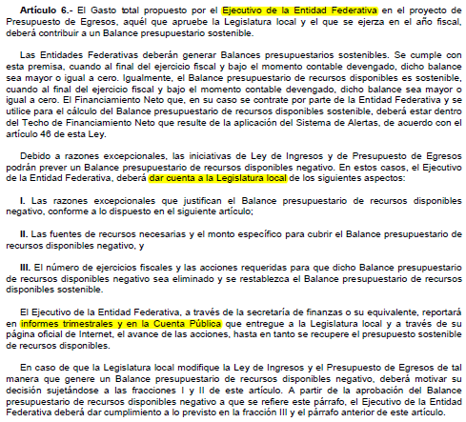
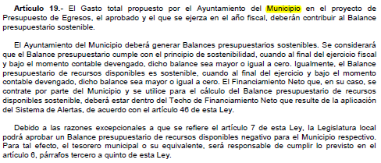

2. Aumento o creación de nuevo Gasto
Se informará:
a) Fuente de Ingresos del aumento o creación del Gasto no Etiquetado.
b) Fuente de Ingresos del aumento o creación del Gasto Etiquetado.

Fundamento Artículo 8 y 21 LDF
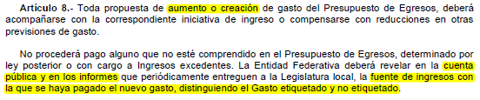
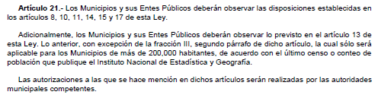

3. Pasivo Circulante al Cierre del Ejercicio (ESF-12)
Se informará solo al 30 de septiembre de 2023
Formato 6 a) Estado Analítico del Ejercicio del Presupuesto de Egresos Detallado - LDF
(Clasificación por Objeto del Gasto)
Junta Municipal de Agua Potable y Alcantarillado de San Felipe, Gto.
Estado Analítico del Ejercicio del Presupuesto de Egresos Detallado - LDF
Clasificación por Objeto del Gasto (Capítulo y Concepto)
del 01 de Enero al 30 de Septiembre de 2023
(PESOS)
Concepto (c) |  |  | Subejercicio (e)
 | Devengado | Pagado
I. Gasto No Etiquetado (I=A+B+C+D+E+F+G+H+I) | 37,868,822.30 | 37,448,591.75 | 41,106,649.37
A. Servicios Personales (A=a1+a2+a3+a4+a5+a6+a7) | 11,248,815.53 | 11,248,815.53 | 6,541,810.22
a1) Remuneraciones al Personal de Carácter Permanente | 6,864,539.08 | 6,864,539.08 | 3,137,183.19
a2) Remuneraciones al Personal de Carácter Transitorio | 0.00 | 0.00 | 0.00
a3) Remuneraciones Adicionales y Especiales | 393,149.00 | 393,149.00 | 1,246,757.97
a4) Seguridad Social | 1,713,015.77 | 1,713,015.77 | 915,815.32
a5) Otras Prestaciones Sociales y Económicas | 2,278,111.68 | 2,278,111.68 | 1,242,053.74
a6) Previsiones | 0.00 | 0.00 | 0.00
a7) Pago de Estímulos a Servidores Públicos | 0.00 | 0.00 | 0.00
B. Materiales y Suministros (B=b1+b2+b3+b4+b5+b6+b7+b8+b9) | 2,343,862.04 | 2,343,862.04 | 3,693,611.98
b1) Materiales de Administración, Emisión de Documentos y Artículos Oficiales | 333,996.05 | 333,996.05 | 463,131.70
b2) Alimentos y Utensilios | 27,432.00 | 27,432.00 | 75,862.77
b3) Materias Primas y Materiales de Producción y Comercialización | 0.00 | 0.00 | 123,291.00
b4) Materiales y Artículos de Construcción y de Reparación | 1,174,624.79 | 1,174,624.79 | 1,308,099.64
b5) Productos Químicos, Farmacéuticos y de Laboratorio | 23,039.60 | 23,039.60 | 34,195.70
b6) Combustibles, Lubricantes y Aditivos | 484,273.15 | 484,273.15 | 231,515.03
b7) Vestuario, Blancos, Prendas de Protección y Artículos Deportivos | 14,346.37 | 14,346.37 | 349,378.54
b8) Materiales y Suministros Para Seguridad | 0.00 | 0.00 | 0.00
b9) Herramientas, Refacciones y Accesorios Menores | 286,150.08 | 286,150.08 | 1,108,137.60
C. Servicios Generales (C=c1+c2+c3+c4+c5+c6+c7+c8+c9) | 9,730,902.46 | 9,310,671.91 | 11,119,001.72
c1) Servicios Básicos | 5,724,847.97 | 5,724,847.97 | 3,515,907.28
c2) Servicios de Arrendamiento | 6,400.00 | 6,400.00 | 52,948.36
c3) Servicios Profesionales, Científicos, Técnicos y Otros Servicios | 1,757,109.01 | 1,757,109.01 | 4,589,416.92
c4) Servicios Financieros, Bancarios y Comerciales | 234,472.10 | 234,472.10 | 115,982.73
c5) Servicios de Instalación, Reparación, Mantenimiento y Conservación | 195,336.90 | 195,336.90 | 1,190,153.35
c6) Servicios de Comunicación Social y Publicidad | 169,555.36 | 169,555.36 | 31,924.82
c7) Servicios de Traslado y Viáticos | 7,283.10 | 7,283.10 | 121,956.15
c8) Servicios Oficiales | 113,310.10 | 113,310.10 | 7,189.41
c9) Otros Servicios Generales | 1,522,587.92 | 1,102,357.37 | 1,493,522.70
D. Transferencias, Asignaciones, Subsidios y Otras Ayudas (D=d1+d2+d3+d4+d5+d6+d7+d8+d9) | 0.00 | 0.00 | 500,000.00
d1) Transferencias Internas y Asignaciones al Sector Público | 0.00 | 0.00 | 0.00
d2) Transferencias al Resto del Sector Público | 0.00 | 0.00 | 0.00
d3) Subsidios y Subvenciones | 0.00 | 0.00 | 0.00
d4) Ayudas Sociales | 0.00 | 0.00 | 500,000.00
d5) Pensiones y Jubilaciones | 0.00 | 0.00 | 0.00
d6) Transferencias a Fideicomisos, Mandatos y Otros Análogos | 0.00 | 0.00 | 0.00
d7) Transferencias a la Seguridad Social | 0.00 | 0.00 | 0.00
d8) Donativos | 0.00 | 0.00 | 0.00
d9) Transferencias al Exterior | 0.00 | 0.00 | 0.00
E. Bienes Muebles, Inmuebles e Intangibles (E=e1+e2+e3+e4+e5+e6+e7+e8+e9) | 1,933,122.77 | 1,933,122.77 | 954,054.58
e1) Mobiliario y Equipo de Administración | 101,996.00 | 101,996.00 | 130,963.94
e2) Mobiliario y Equipo Educacional y Recreativo | 39,170.00 | 39,170.00 | 46,871.13
e3) Equipo e Instrumental Médico y de Laboratorio | 24,000.00 | 24,000.00 | 0.00
e4) Vehículos y Equipo de Transporte | 1,310,640.51 | 1,310,640.51 | 191,359.49
e5) Equipo de Defensa y Seguridad | 0.00 | 0.00 | 0.00
e6) Maquinaria, Otros Equipos y Herramientas | 217,909.98 | 217,909.98 | 574,340.02
e7) Activos Biológicos | 0.00 | 0.00 | 0.00
e8) Bienes Inmuebles | 0.00 | 0.00 | 0.00
e9) Activos Intangibles | 239,406.28 | 239,406.28 | 10,520.00
F. Inversión Pública (F=f1+f2+f3) | 12,612,119.50 | 12,612,119.50 | 18,298,170.87
f1) Obra Pública en Bienes de Dominio Público | 12,612,119.50 | 12,612,119.50 | 18,298,170.87
f2) Obra Pública en Bienes Propios | 0.00 | 0.00 | 0.00
f3) Proyectos Productivos y Acciones de Fomento | 0.00 | 0.00 | 0.00
G. Inversiones Financieras y Otras Provisiones (G=g1+g2+g3+g4+g5+g6+g7) | 0.00 | 0.00 | 0.00
g1) Inversiones Para el Fomento de Actividades Productivas | 0.00 | 0.00 | 0.00
g2) Acciones y Participaciones de Capital | 0.00 | 0.00 | 0.00
g3) Compra de Títulos y Valores | 0.00 | 0.00 | 0.00
g4) Concesión de Préstamos | 0.00 | 0.00 | 0.00
g5) Inversiones en Fideicomisos, Mandatos y Otros Análogos | 0.00 | 0.00 | 0.00
Fideicomiso de Desastres Naturales (Informativo) | 0.00 | 0.00 | 0.00
g6) Otras Inversiones Financieras | 0.00 | 0.00 | 0.00
g7) Provisiones para Contingencias y Otras Erogaciones Especiales | 0.00 | 0.00 | 0.00
H. Participaciones y Aportaciones (H=h1+h2+h3) | 0.00 | 0.00 | 0.00
h1) Participaciones | 0.00 | 0.00 | 0.00
h2) Aportaciones | 0.00 | 0.00 | 0.00
h3) Convenios | 0.00 | 0.00 | 0.00
I. Deuda Pública (I=i1+i2+i3+i4+i5+i6+i7) | 0.00 | 0.00 | 0.00
i1) Amortización de la Deuda Pública | 0.00 | 0.00 | 0.00
i2) Intereses de la Deuda Pública | 0.00 | 0.00 | 0.00
i3) Comisiones de la Deuda Pública | 0.00 | 0.00 | 0.00
i4) Gastos de la Deuda Pública | 0.00 | 0.00 | 0.00
i5) Costo por Coberturas | 0.00 | 0.00 | 0.00
i6) Apoyos Financieros | 0.00 | 0.00 | 0.00
i7) Adeudos de Ejercicios Fiscales Anteriores (ADEFAS) | 0.00 | 0.00 | 0.00
II. Gasto Etiquetado (II=A+B+C+D+E+F+G+H+I) | 0.00 | 0.00 | 0.00
A. Servicios Personales (A=a1+a2+a3+a4+a5+a6+a7) | 0.00 | 0.00 | 0.00
a1) Remuneraciones al Personal de Carácter Permanente | 0.00 | 0.00 | 0.00
a2) Remuneraciones al Personal de Carácter Transitorio | 0.00 | 0.00 | 0.00
a3) Remuneraciones Adicionales y Especiales | 0.00 | 0.00 | 0.00
a4) Seguridad Social | 0.00 | 0.00 | 0.00
a5) Otras Prestaciones Sociales y Económicas | 0.00 | 0.00 | 0.00
a6) Previsiones | 0.00 | 0.00 | 0.00
a7) Pago de Estímulos a Servidores Públicos | 0.00 | 0.00 | 0.00
B. Materiales y Suministros (B=b1+b2+b3+b4+b5+b6+b7+b8+b9) | 0.00 | 0.00 | 0.00
b1) Materiales de Administración, Emisión de Documentos y Artículos Oficiales | 0.00 | 0.00 | 0.00
b2) Alimentos y Utensilios | 0.00 | 0.00 | 0.00
b3) Materias Primas y Materiales de Producción y Comercialización | 0.00 | 0.00 | 0.00
b4) Materiales y Artículos de Construcción y de Reparación | 0.00 | 0.00 | 0.00
b5) Productos Químicos, Farmacéuticos y de Laboratorio | 0.00 | 0.00 | 0.00
b6) Combustibles, Lubricantes y Aditivos | 0.00 | 0.00 | 0.00
b7) Vestuario, Blancos, Prendas de Protección y Artículos Deportivos | 0.00 | 0.00 | 0.00
b8) Materiales y Suministros Para Seguridad | 0.00 | 0.00 | 0.00
b9) Herramientas, Refacciones y Accesorios Menores | 0.00 | 0.00 | 0.00
C. Servicios Generales (C=c1+c2+c3+c4+c5+c6+c7+c8+c9) | 0.00 | 0.00 | 0.00
c1) Servicios Básicos | 0.00 | 0.00 | 0.00
c2) Servicios de Arrendamiento | 0.00 | 0.00 | 0.00
c3) Servicios Profesionales, Científicos, Técnicos y Otros Servicios | 0.00 | 0.00 | 0.00
c4) Servicios Financieros, Bancarios y Comerciales | 0.00 | 0.00 | 0.00
c5) Servicios de Instalación, Reparación, Mantenimiento y Conservación | 0.00 | 0.00 | 0.00
c6) Servicios de Comunicación Social y Publicidad | 0.00 | 0.00 | 0.00
c7) Servicios de Traslado y Viáticos | 0.00 | 0.00 | 0.00
c8) Servicios Oficiales | 0.00 | 0.00 | 0.00
c9) Otros Servicios Generales | 0.00 | 0.00 | 0.00
D. Transferencias, Asignaciones, Subsidios y Otras Ayudas (D=d1+d2+d3+d4+d5+d6+d7+d8+d9) | 0.00 | 0.00 | 0.00
d1) Transferencias Internas y Asignaciones al Sector Público | 0.00 | 0.00 | 0.00
d2) Transferencias al Resto del Sector Público | 0.00 | 0.00 | 0.00
d3) Subsidios y Subvenciones | 0.00 | 0.00 | 0.00
d4) Ayudas Sociales | 0.00 | 0.00 | 0.00
d5) Pensiones y Jubilaciones | 0.00 | 0.00 | 0.00
d6) Transferencias a Fideicomisos, Mandatos y Otros Análogos | 0.00 | 0.00 | 0.00
d7) Transferencias a la Seguridad Social | 0.00 | 0.00 | 0.00
d8) Donativos | 0.00 | 0.00 | 0.00
d9) Transferencias al Exterior | 0.00 | 0.00 | 0.00
E. Bienes Muebles, Inmuebles e Intangibles (E=e1+e2+e3+e4+e5+e6+e7+e8+e9) | 0.00 | 0.00 | 0.00
e1) Mobiliario y Equipo de Administración | 0.00 | 0.00 | 0.00
e2) Mobiliario y Equipo Educacional y Recreativo | 0.00 | 0.00 | 0.00
e3) Equipo e Instrumental Médico y de Laboratorio | 0.00 | 0.00 | 0.00
e4) Vehículos y Equipo de Transporte | 0.00 | 0.00 | 0.00
e5) Equipo de Defensa y Seguridad | 0.00 | 0.00 | 0.00
e6) Maquinaria, Otros Equipos y Herramientas | 0.00 | 0.00 | 0.00
e7) Activos Biológicos | 0.00 | 0.00 | 0.00
e8) Bienes Inmuebles | 0.00 | 0.00 | 0.00
e9) Activos Intangibles | 0.00 | 0.00 | 0.00
F. Inversión Pública (F=f1+f2+f3) | 0.00 | 0.00 | 0.00
f1) Obra Pública en Bienes de Dominio Público | 0.00 | 0.00 | 0.00
f2) Obra Pública en Bienes Propios | 0.00 | 0.00 | 0.00
f3) Proyectos Productivos y Acciones de Fomento | 0.00 | 0.00 | 0.00
G. Inversiones Financieras y Otras Provisiones (G=g1+g2+g3+g4+g5+g6+g7) | 0.00 | 0.00 | 0.00
g1) Inversiones Para el Fomento de Actividades Productivas | 0.00 | 0.00 | 0.00
g2) Acciones y Participaciones de Capital | 0.00 | 0.00 | 0.00
g3) Compra de Títulos y Valores | 0.00 | 0.00 | 0.00
g4) Concesión de Préstamos | 0.00 | 0.00 | 0.00
g5) Inversiones en Fideicomisos, Mandatos y Otros Análogos | 0.00 | 0.00 | 0.00
Fideicomiso de Desastres Naturales (Informativo) | 0.00 | 0.00 | 0.00
g6) Otras Inversiones Financieras | 0.00 | 0.00 | 0.00
g7) Provisiones para Contingencias y Otras Erogaciones Especiales | 0.00 | 0.00 | 0.00
H. Participaciones y Aportaciones (H=h1+h2+h3) | 0.00 | 0.00 | 0.00
h1) Participaciones | 0.00 | 0.00 | 0.00
h2) Aportaciones | 0.00 | 0.00 | 0.00
h3) Convenios | 0.00 | 0.00 | 0.00
I. Deuda Pública (I=i1+i2+i3+i4+i5+i6+i7) | 0.00 | 0.00 | 0.00
i1) Amortización de la Deuda Pública | 0.00 | 0.00 | 0.00
i2) Intereses de la Deuda Pública | 0.00 | 0.00 | 0.00
i3) Comisiones de la Deuda Pública | 0.00 | 0.00 | 0.00
i4) Gastos de la Deuda Pública | 0.00 | 0.00 | 0.00
i5) Costo por Coberturas | 0.00 | 0.00 | 0.00
i6) Apoyos Financieros | 0.00 | 0.00 | 0.00
i7) Adeudos de Ejercicios Fiscales Anteriores (ADEFAS) | 0.00 | 0.00 | 0.00
III. Total de Egresos (III = I + II) | 37,868,822.30 | 37,448,591.75 | 41,106,649.37

Fundamento Artículo 13 VII y 21 LDF
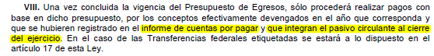

4. Deuda Pública y Obligaciones
Se revelará:
a) La información detallada de cada Financiamiento u Obligación contraída en los términos del Título Tercero Capítulo Uno de la Ley de Disciplina Financiera de las Entidades Federativas y Municipios, incluyendo como mínimo, el importe, tasa, plazo, comisiones y demás accesorios pactados.

Fundamento Artículo 25 LDF
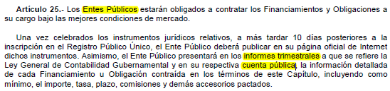

5. Obligaciones a Corto Plazo
Se revelará:
a) La información detallada de las Obligaciones a corto plazo contraídas en los términos del Título Tercero Capítulo Uno de la Ley de Disciplina Financiera de las Entidades Federativas y Municipios, incluyendo por lo menos importe, tasas, plazo, comisiones y cualquier costo relacionado, así mismo se deberá incluir la tasa efectiva.

Fundamento Artículo 31 LDF
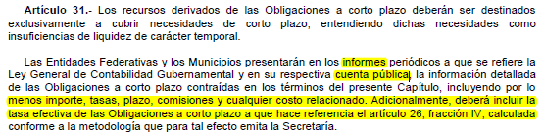

6. Evaluación de Cumplimiento
Se revelará:
a) La información relativa al cumplimiento de los convenios de Deuda Garantizada.

Fundamento Artículo 40 LDF
